Тема. Графическая документация на изделие из древесины.
Цель: научить учащихся читать и выполнять эскиз, технический рисунок, чертеж.
Оборудование: образцы графической документации.
Ход урока
I. Повторение пройденного материала.
1. Беседа по вопросам:
"Какие виды пиломатериалов вы знаете?
"Покажите, где в классе применены древесные материалы, и какие.
"Что такое шпон и где он применен в классе, у вас дома?
2. Сообщение темы и цели урока.
II. Изложение программного материала.
1. Рассказ с элементами беседы.
Скажите, прежде чем изготовить какую-либо деталь из дерева, что необходимо сделать? (Ответы учащихся.)
Нужно оформить графическую документацию.
К ней относится:
- технический рисунок - объемное изображение предмета, выполненное от руки с указанием размеров и материала;

- эскиз - плоское изображение детали (предмета) с указанием размеров;

- чертеж - изображение детали, начерченное с помощью чертежных инструментов. (См. Приложения, рис. 11, 12, 13.)
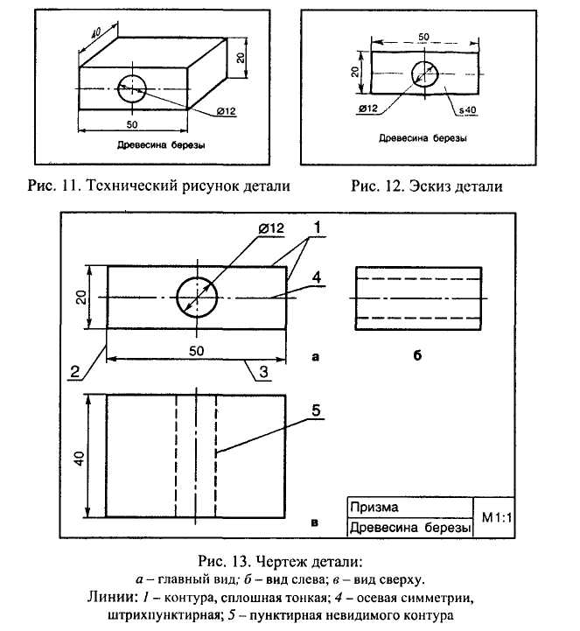
Очень часто возникает необходимость выполнить чертеж или большой или очень маленькой детали. Для этого используют масштаб.
Масштаб - отношение линейных размеров изображения к ее действительным размерам.
Применяют масштаб для уменьшения размеров - 1:2, 1:2 1/2, 1:4 и т. д; для увеличения размеров -2:1,2 1/2:1,4:1 и т. д.
Например. М 2:1 означает увеличение в два раза.
2. Р а б о т а по рассмотрению и комментированию рисунков.
Теперь давайте рассмотрим, как будут выглядеть проекции ящика, если смотреть на него из шести положений, указанных стрелками. (См. Приложения, рис. 14.)
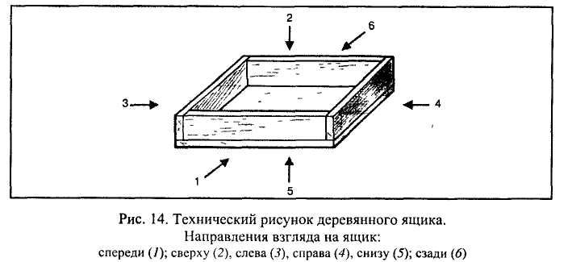
На практике, как правило, такое количество изображений не требуется, и чертежи выполняются с тремя видами (см. Приложения, рис. 16)
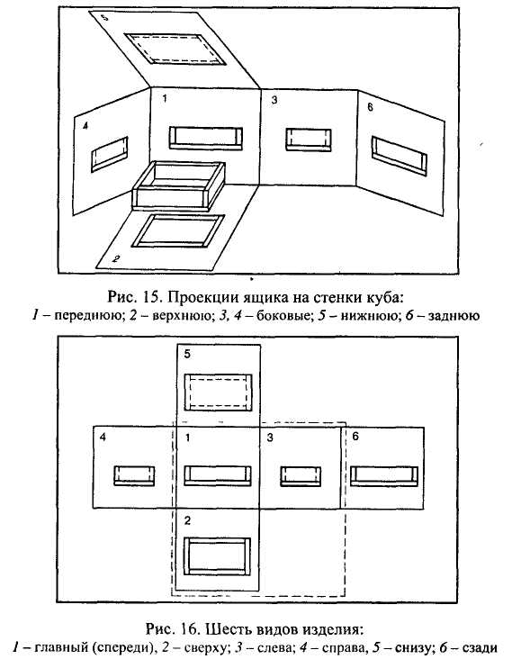
"вид спереди (главный);
"вид слева;
"вид сверху.
Рассмотрите несколько чертежей. Обратите внимание, что линии на чертеже имеют различное изображение (начертание):
"сплошные - толщиной около 1 мм;
"выносные - толщиной 0,3-0,5 мм;
"размерные;
"осевые;
"штриховые;
"волнистые;
"штрихпунктирные.
3. Сравнение типов чертежных линий в таблице и на чертежах.
Рассмотрите таблицу различных типов чертежных линий, ознакомьтесь с их назначением. Найдите аналоги этих линий на чертежах, сравните и укажите, насколько они соответствуют требованиям к изображению и размерам.
Таблица 1. Линии чертежа
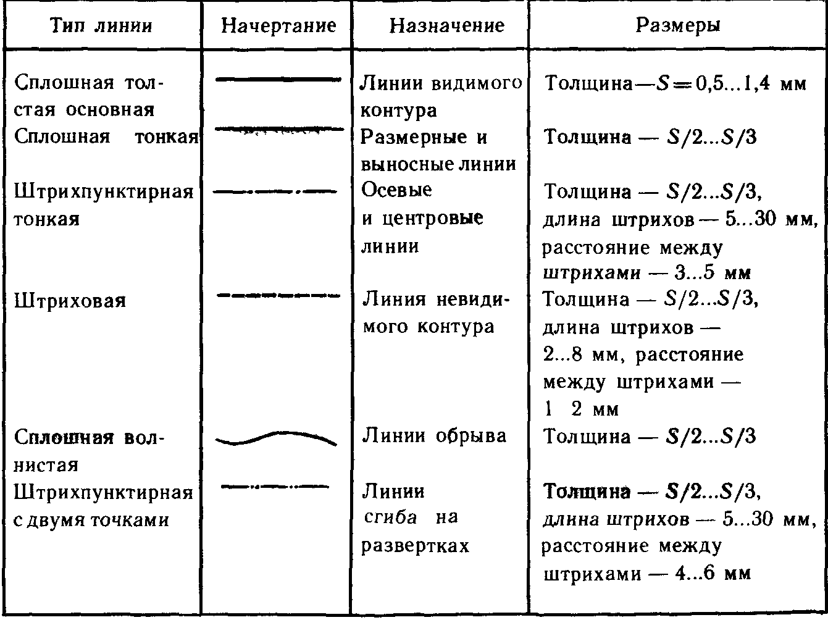
Название детали, масштаб и материал, из которого она выполнена, записывается в правом нижнем углу.
Зная все вышеперечисленные правила при работе с чертежом, вы легко сможете прочитать любой чертеж, то есть определить название, масштаб, количество видов, размеры и форму, материал.
4. Примеры разборов чертежей.
Учитель читает несколько чертежей вместе с учащимися, поправляет допущенные ими ошибки и неточности.
III. Практическая работа.
Выполнение заданий:
1.Изучить предложенную учителем деталь.
2.Зарисовать эскиз этой детали в тетради.
3.После проверки обвести контуры и нанести необходимые выносные и размерные линии.
4.Записать необходимые сведения о детали.
5.Прочитать чертеж, предложенный учителем.
IV. Итог урока.
Оценка практической работы учащихся.

